SUGERENCIAS AL 29.12.2024


SUGERENCIAS:

- Vemos cómo orar en algún momento del día en familia y decimos cómo cuidarla.
- Celebramos juntos el día de la familia el domingo. Hacemos algún cartel. También en casa podemos hacer algún video de fotos de la familia y algún mensaje.
- No olvidamos en la familia la fe, orar juntos, ir al templo, cuidar las “cosas de mi Padre” que decía Jesús.
- Hacemos alguna celebración en torno al Belén.
- Preparad la eucaristía de este domingo: en la procesión de entrada podía ir alguna familia con sus hijos o el póster de la Sda. Familia. En las ofrendas ofrecemos una casa a construir entre todos, una cuerda con nudos (el amor que hace posible la unión de todos) y un pergamino con la “oración por la familia”.
- Hacemos la renovación del compromiso matrimonial de los matrimonios presentes.
- Pensamos en algún gesto o petición por las familias necesitadas.
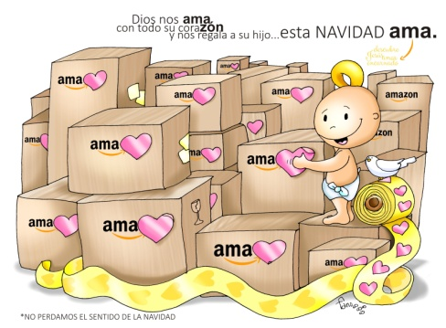
- Podemos hacer referencia a las tres familias a las que pertenecemos: familia de sangre, sociedad e iglesia.
- Siguiendo los dibujos de Fano hacemos un recuerdo a las familias patera, a las feministas donde José cuida del niño y María sostiene el bastón, a lo esencial de la familia que es amar de corazón (Ama-zon)……
- Hacer el árbol genealógico de la familia: padres, abuelos, bisabuelos…
- Dialogad sobre el Año Jubilar 2025.

- ORACIÓN DEL JUBILEO 2025
- Padre que estás en el cielo,
la fe que nos has donado en tu Hijo Jesucristo, nuestro hermano,
y la llama de caridad infundida en nuestros corazones por el Espíritu Santo,
despierten en nosotros la bienaventurada esperanza en la venida de tu Reino.
- Tu gracia nos transforme en dedicados cultivadores de las semillas del Evangelio
que fermenten la humanidad y el cosmos, en espera confiada
de los cielos nuevos y de la tierra nueva,
cuando vencidas las fuerzas del mal, se manifestará para siempre tu gloria.
- La gracia del Jubileo reavive en nosotros, Peregrinos de Esperanza,
el anhelo de los bienes celestiales y derrame en el mundo entero
la alegría y la paz de nuestro Redentor.
A ti, Dios bendito eternamente, sea la alabanza y la gloria por los siglos. Amén.

- ORACIÓN DE LA JORNADA DE LA FAMILIA (CEE 2025)
Padre de bondad, te damos gracias por el don de la familia,
donde aprendemos a amar y a confiar.
Por Jesucristo, tu Hijo, te pedimos que derrames tu Espíritu Santo
sobre nuestros hogares, para que sean fuente de esperanza y de vida nueva.
Que tu amor fortalezca nuestra unidad, tu gracia sane nuestras heridas,
y tu luz nos guíe en el camino de la fe.
Haznos testigos de tu misericordia, y que nuestras familias
sean signo de tu presencia en medio del mundo. Amén.

VIDEOS NAVIDAD C

Día 29: la SAGRADA FAMILIA C: Lucas 2, 41-52 Jesús perdido en el templo
-Lucas 2, 41-52, dibujos: http://youtu.be/8FgqOsAIQOw
-Perdido en el templo, dibujos: http://youtu.be/NA359hbC4Fo
-Lucas 2, 41-52, dibujos: http://youtu.be/a8c6mVROWPw
-Perdido y encontrado, dibujos: https://youtu.be/edkDvNDnL4Y
-Lucas 2, 41-52, película: http://youtu.be/hrgqfi7kenQ
-El joven Jesús enseña en el templo, película:
https://youtu.be/0WkYYxmUVqY
-Jesús se pierde en el templo, película:
https://youtu.be/8rx1FsgtGv0
-Educar en felicidad, Verbo Divino 2012, reflexión:
https://youtu.be/AQNCNkyMBXc
-La Familia, el mejor regalo de Dios, Verbo Divino 2013, reflexión:
https://youtu.be/6MLh4pU3ncQ
-El pequeño de la familia, Verbo Divino 2015, reflexión: https://youtu.be/64TsE6MI4lU
-Dos familias, Verbo Divino 2018, reflexión: https://youtu.be/qXb4uP9PC4s
-Ellos son nuestra familia, Verbo Divino 2021, reflexión: https://youtu.be/k7XlFsqJzvI
-Somos una familia, Verbo Divino 2024, reflexión: https://youtu.be/2bXJlJrsWy4
-El Matrimonio y el Amor, reflexión: https://youtu.be/watch?v=hzQvUglzHvM
-Evangelio en lenguaje de signos: https://youtu.be/bTVzrHDlL3M https://youtu.be/M3BNRRuJ4BQ
https://youtu.be/VmgEMOz2joU
-Familia de Nazareth, Javier Brú, canción:
https://youtu.be/nv96Kw3wY7o
-Oración de la familia, canción: https://youtu.be/hkejHPnvoA8
-Latidos, canción película La familia:
https://youtu.be/V5JZBYXlXCU
-La Familia Sagrada (Villancio), Jesed:
https://youtu.be/IedO47NKuFo&t=124s
-La Palabra, Salomé Arricibita: https://youtu.be/oXiTvtSe9DY

